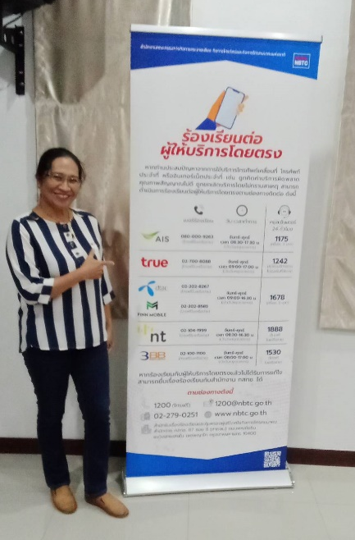
เมื่อวันที่ 19 กันยายน 2566 นายอำนาจ ชูสนุก ประธานเครือข่าย กสทช. ภาคประชาชนจังหวัดจันทบุรี ได้ประชาสัมพันธ์ข้อมูลข่าวสารพร้อมแจกเอกสารใบปลิวเกี่ยวกับสิทธิ์ต่าง ๆ ในการใช้บริการโทรคมนาคม และการใช้โทรศัพท์อย่างเท่าทัน และเป็นประโยชน์ ให้กับผู้นำชุมชนในพื้นที่ ในโอกาสเข้าร่วมกิจกรรม We Are CSO ภาคประชาสังคมใคร ๆ ก็เป็นได้ “เครือข่ายนักสื่อสารภาคประชาสังคม” ณ โรงแรม นิว ดิโอวี ตำบลจันทนิมิต อำเภอเมือง จังหวัดจันทบุรี เพื่อให้คนในชุมชน รู้สิทธิ์ในการใช้บริการโทรคมนาคมและเพิ่มความรู้เท่าทันกลลวงของมิจฉาชีพโดยไม่ตกเป็นเหยื่อต่อไป

